KẾ HOẠCH BÀI DẠY
Môn: Lịch sử và Địa lí Lớp 5
BÀI 8. ĐẤU TRANH GIÀNH ĐỘC LẬP THỜI KÌ BẮC THUỘC Tiết 21
Thời gian thực hiện ngày 20 tháng 11 năm 2024

I.YÊU CẦU CẦN ĐẠT
- Nhận thức khoa học Lịch sử và Địa lí: kể được tên và vẽ được đường thời gian thể hiện một số cuộc khởi nghĩa tiêu biểu trong thời kì Bắc thuộc (ví dụ: 179 TCN, 40, 248, 542, 938,...).
- Vận dụng kiến thức, kĩ năng đã học: sưu tầm và kể lại được một số câu chuyện về Hai Bà Trưng, Bà Triệu, Lý Bí, Phùng Hưng, Ngô Quyền,...
- Tự chủ và tự học: tự sưu tầm được thông tin về những cuộc khởi nghĩa tiêu biểu thời kì Bắc thuộc.
- Giao tiếp và hợp tác: trao đổi với bạn về những cuộc khởi nghĩa tiêu biểu thời kì Bắc thuộc.
- Yêu nước: biết ơn những cống hiến của thế hệ đi trước.

II.ĐỒ DÙNG DẠY HỌC
  - Kế hoạch bài dạy, bài trình chiếu powerpoint.
  - Lược đồ, tranh ảnh có liên quan đến nội dung bài học.
  - SGK Lịch sử và Địa lí 5 – bộ sách Chân trời sáng tạo.
  - Phiếu học tập, bảng con, bút, viết, bảng phấn, bảng nhóm hoặc giấy A3, bút màu, giấy ghi chú,…

III.CÁC HOẠT ĐỘNG DẠY HỌC
HOẠT ĐỘNG CỦA GIÁO VIÊN | HOẠT ĐỘNG CỦA HỌC SINH

1. Mở đầu: Khởi động
Mục tiêu:
  - Nhận biết được các mục tiêu của bài học.
  - Tạo hứng thú trong học tập.
Hình thức, phương pháp, kĩ thuật dạy học:
  - Hình thức thực hiện: cá nhân.
- Phương pháp dạy học: phát vấn.
- Kĩ thuật dạy học: động não.

Tổ chức thực hiện:
- GV nêu tên các nhân vật: Hai Bà Trưng, Bà Triệu, Lý Bí, Mai Thúc Loan, Ngô Quyền,... | - HS chia sẻ những điều em đã biết về các nhân vật.  -Dự kiến sản phẩm của HS: HS nêu được thông tin cơ bản về một số nhân vật mà em biết.  + Hai Bà Trưng là tên chỉ chung hai chị em Trưng Trắc và Trưng Nhị, hai người phụ nữ được đánh giá là anh hùng dân tộc của người Việt. Trong sử sách, hai bà được biết đến như là những thủ lĩnh khởi binh chống lại chính quyền đô hộ của Đông Hán, lập ra một quốc gia với kinh đô tại Mê Linh và Trưng Trắc tự phong là Nữ vương. Thời kì của hai Bà xen giữa thời kỳ Bắc thuộc lần 1 và Bắc thuộc lần 2 trong lịch sử Việt Nam.  + Bà Triệu, còn được gọi là Triệu Ẩu, là một nữ anh hùng của dân tộc Việt Nam thế kỷ thứ 3. Bà đã kháng chiến chống lại sự thống trị của triều đại Đông Hán và được tôn vinh trong lịch sử dân tộc. Bà Triệu từng nói: "Tôi muốn cưỡi bão, giết cá voi trên biển, đánh đuổi kẻ xâm lược, giành lại đất nước, phá tan ách nô lệ và không bao giờ cúi đầu trở thành tình nhân của bất kỳ người đàn ông nào.  + Lý Nam Đế, còn được gọi là Lý Bí hoặc Lý Bôn, là vị vua đầu tiên của nhà Tiền Lý và nước Vạn Xuân. Ông là một trong 14 anh hùng tiêu biểu của dân tộc Việt Nam. Lý Nam Đế đã đặt nền móng cho triều đại Tiền Lý và góp phần quan trọng trong lịch sử của đất nước. Ông là một nhân vật đáng tự hào trong cuộc chiến đấu cho độc lập và tự do của Việt Nam.  + Mai Thúc Loan, còn được gọi là Mai Hắc Đế hoặc Mai Bôn, là vị vua người Việt đầu tiên của nhà Tiền Lý và nước Vạn Xuân. Ông là một trong 14 anh hùng tiêu biểu của dân tộc Việt Nam. Lý Nam Đế đã đặt nền móng cho triều đại Tiền Lý và góp phần quan trọng trong lịch sử của đất nước. Ông là một nhân vật đáng tự hào trong cuộc chiến đấu cho độc lập và tự do của Việt Nam.  + Ngô Quyền sinh năm 898 tại Đường Lâm (nay là huyện Sơn Tây, Hà Nội, Việt Nam) trong thời kỳ Đường. Ông là con trai của Ngô Mân, một quan quyền có ảnh hưởng ở Phong, An Nam (nay là tỉnh Phú Thọ). Ông là người sáng lập triều đại Ngô và đóng góp quan trọng cho lịch sử đất nước. Ông trị vì từ năm 939 đến 944. Năm 938, ông đánh bại triều đại Nam Hán tại Trận Bạch Đằng, phía bắc Haiphong ngày nay. Trận chiến này được kỷ niệm trong lịch sử quốc gia Việt Nam vì nó kết thúc 1.000 năm thống trị của Trung Quốc đối với Việt Nam, bắt đầu từ năm 111 TCN dưới triều đại Tây Hán Ông là một trong những anh hùng tiêu biểu của Việt Nam.

- GV kết luận, nhận định. Công cụ đánh giá: bảng kiểm.

2. Khám phá
Hoạt động 2.1. Tìm hiểu về một số cuộc đấu tranh tiêu biểu trong thời kì Bắc thuộc

Mục tiêu:
Kể được tên và vẽ được đường thời gian thể hiện một số cuộc khởi nghĩa tiêu biểu trong thời kì Bắc thuộc.
Hình thức, phương pháp, kĩ thuật dạy học:
  - Hình thức thực hiện: cá nhân.
  - Phương pháp dạy học: hợp tác.
  - Kĩ thuật dạy học: nhóm đôi.

Tổ chức thực hiện:
- GV yêu cầu HS vẽ được đường thời gian thể hiện một số cuộc khởi nghĩa tiêu biểu trong thời kì Bắc thuộc. | - HS thực hiện nhiệm vụ.  - HS trình bày kết quả.  - Dự kiến sản phẩm của HS:
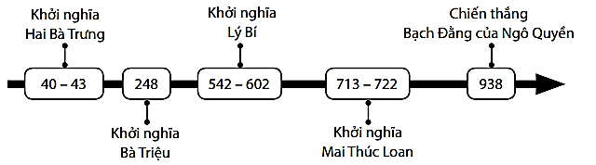
- GV kết luận, nhận định. Công cụ đánh giá: bảng tiêu chí Rubrics.
Hoạt động 2.2. Tìm hiểu truyện kể về những nhân vật lịch sử tiêu biểu trong thời kì Bắc thuộc

Mục tiêu: Sưu tầm và kể lại được một số câu chuyện về Hai Bà Trưng, Bà Triệu, Lý Bí, Phùng Hưng, Ngô Quyền,...
Hình thức, phương pháp, kĩ thuật dạy học:
  - Hình thức thực hiện: nhóm.
  - Phương pháp dạy học: hợp tác.
  - Kĩ thuật dạy học: phòng tranh.

Tổ chức thực hiện:
- GV chia nhóm cho HS và yêu cầu mỗi nhóm HS sưu tầm thông tin (GV đã cho HS chuẩn bị trước), kết hợp đọc thông tin và quan sát các hình 1, 2 trong SGK để hoàn thành bảng giới thiệu về một cuộc khởi nghĩa – chiến thắng tiêu biểu. | - Các nhóm HS thực hiện nhiệm vụ.  - Sản phẩm sau khi đã thực hiện sẽ được treo khắp lớp như phòng tranh, cả lớp cùng tham quan và đại diện các nhóm trình bày về sản phẩm của mình.  - Dự kiến sản phẩm của HS:  + Các nhóm thiết kế theo những thông tin đã chuẩn bị, GV khuyến khích các em tự do trang trí và thiết kế.  + Trình thông tin trên sản phẩm: tên nhóm, tên cuộc khởi nghĩa, người lãnh đạo, thời gian, câu chuyện về cuộc khởi nghĩa, hình ảnh minh hoạ,…
- GV kết luận, nhận định. Công cụ đánh giá: bảng tiêu chí Rubrics.
3. Hoạt động 3: Luyện tập và vận dụng
Mục tiêu: Rèn luyện kiến thức, kĩ năng đã học và vận dụng kiến thức vào thực tiễn cuộc sống.

Tổ chức thực hiện:

Luyện tập
- GV có thể chọn xây dựng các câu trắc nghiệm hoặc ô chữ về các nhân vật lịch sử để HS có thể thực hiện. | - HS trả lời các câu trắc nghiệm hoặc ô chữ về các nhân vật lịch sử.
3. Vận dụng 5p  - GV yêu cầu HS vẽ sơ đồ tư duy về chiến thắng Bạch Đằng của Ngô Quyền. | - HS vẽ sơ đồ tư duy về chiến thắng Bạch Đằng của Ngô Quyền.
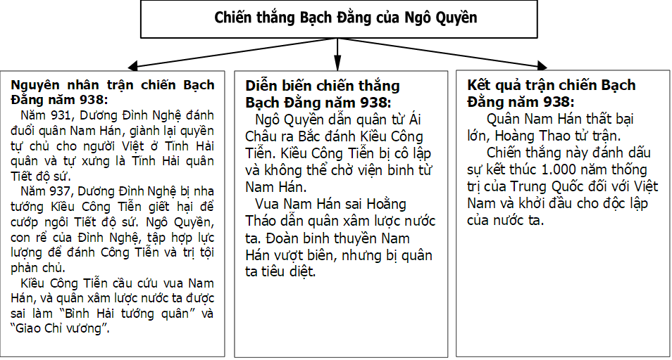
IV. ĐIỀU CHỈNH SAU BÀI DẠY

